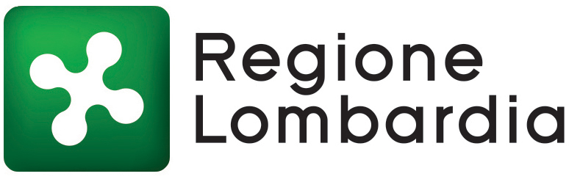
Bandi online COME ATTIVARE UN BANDO A CUI SI HA INTERESSE
Inizio modulo
Fine modulo
25 maggio 2021, ore 15:36

Cosa è Bandi Online
Bandi online è il servizio che permette a cittadini, imprese ed enti pubblici e privati di presentare online le domande di partecipazione ai bandi promossi da Regione Lombardia e finanziati con fondi regionali, nazionali ed europei. Il portale mira a semplificare l'accesso alle informazioni e la partecipazione ai bandi da parte di cittadini, imprese ed enti, che tramite la piattaforma possono presentare le domande online e mantenersi sempre aggiornati sull'iter delle proprie pratiche.
Per saperne di più puoi visitare il sito Regione Lombardia cliccando qui.

Come funziona l'adesione ad un bando

Bandi online
Sono previste in totale due modalità di partecipazione ad un Bando.

1 Aderire tramite portale Bandi Online
Puoi seguire la procedura del portale Bandi Online, dove è possibile trovare il bando che fa per te, compilare i dati necessari per l'adesione, inviare domanda ed effettuare rendicontazioni.
Crea il tuo profilo, potrai associare altri profili per aziende o enti con cui operare
Ricerca un bando in linea con il tuo profilo.
Compila la domanda inserendo i dati e gli allegati richiesti
Verifica in ogni momento gli avanzamenti della tua domanda

2 Aderire tramite portale esterno
Puoi aderire a specifici Bandi presenti su questo portale tramite il link indicato per raggiungere il sito esterno sul quale è possibile compilare la domanda.
Bandi online è il servizio che permette a cittadini, imprese ed enti pubblici e privati di consultare i bandi promossi da Regione Lombardia e finanziati con fondi regionali, nazionali ed europei e presentare online le domande di partecipazione.

Descrizione

Come accedere
La piattaforma Bandi online è raggiungibile all'indirizzo www.bandi.regione.lombardia.it
Per accedere all'area personale occorre registrarsi con una delle seguenti modalità:
1 - Sistema Pubblico Identità Digitale (SPID)
Hai bisogno di informazioni per acquisire le tue credenziali SPID? Consulta www.spid.gov.it
Hai bisogno di un aiuto per registrarti al servizio Bando online con SPID? Guarda il video tutorial sul nostro canale YouTube
2 - Carta Nazionale dei Servizi (CNS) – Carta di Identità Elettronica
Hai bisogno di informazioni relative alle Carte CSN/CIE e al loro utilizzo? Consulta la pagina dedicata su questo Portale
Hai bisogno di un aiuto per registrarti al servizio Bandi online con CRS/CIE? Guarda il video tutorial sul nostro canale YouTube
Vuoi scaricare il software per utilizzare la CNS? Consulta la pagina dedicata sul sito di ARIA spa
ATTENZIONE
Il Titolo III del DL 16 luglio 2020 n. 76 (DL Semplificazioni), introduce importanti novità in merito all’identità digitale e all’accesso ai servizi della Pubblica Amministrazione.
A partire dal 28 febbraio 2021, per accedere ai servizi online offerti dalle Pubbliche Amministrazioni, sarà necessario utilizzare esclusivamente:
SPID (Sistema Pubblico di Identità Digitale),
CIE (Carta di Identità Elettronica),
CNS (Carta Nazionale dei Servizi).
Dal 30 settembre 2021 non sarà più possibile accedere ai servizi di Regione Lombardia utilizzando
“Nome utente e password”, OTP (One Time Password), SPID livello 1 o altri sistemi.
Per ulteriori informazioni sull’attivazione e l’utilizzo di SPID, CIE e CNS per accedere ai servizi online di Regione Lombardia,
consulta gli approfondimenti riportati sulla pagina di questo portale

Fine modulo

